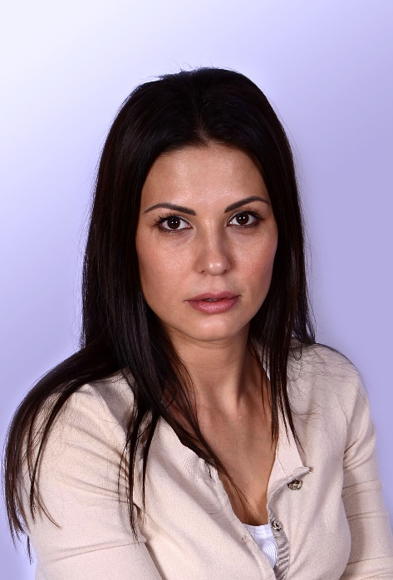
Директор: Гуцунаева Анастасия Игоревна, Московский Социальный Открытый Университет
Факультет Психологии , стаж 12 лет.

- Воспитатель: Бахтина Ирина Григорьевна, Йошкар-Олинское педагогическое училище, дошкольное воспитание. МГПИ им. Крупской, «Дошкольная педагоги ка и психология», стаж 26 лет.

- Воспитатель: Подузова Лариса Николаевна, МГПИ им. Крупской «Учитель русского языка и литературы», стаж 28 лет.

- Воспитатель: Стрельцова Наталия Геннадьевна, МГПИ им. Крупской «Дошкольная педагоги ка и психология», стаж 22 года.

- Воспитатель: Кильбашова Инна Владимировна, МГПИ им. Крупской «Педагогика и методика начального образования», учитель начальных классов, стаж 13 лет.

- Воспитатель: Сидорова Наталья Валерьевна, МГПИ им. Крупской «Педагогика и методика начального образования», учитель начальных классов, стаж 12 лет.

- Воспитатель: Шушакова Елена Владимировна, МГПИ им. Крупской «Педагогика и методика начального образования», учитель начальных классов, стаж 12 лет.

- Воспитатель:Баранова Наталья Николаевна, МГПИ им. Крупской «Педагогика и методика начального образования», учитель начальных классов, стаж 14 лет.

- Воспитатель:Кудрявцева Галина Анатольевна, , МГПИ им. Крупской «Педагогика и методика начального образования», учитель начальных классов, стаж 33 года.

- Воспитатель: Иванова Елена Андреевна, , МГПИ им. Крупской «Дошкольная педагоги ка и психология», стаж 6 лет.

- Воспитатель: Соловьева Елена Андреевна, МарГТУ , «Социальный работник» стаж 9 лет.

- Воспитатель: Костюк Елена Геннадьевна , Казанский институт культуры, «Организатор, методист» стаж 25 лет.

- Воспитатель: Евдокимова Лина Григорьевна, МарГУ, факультет иностранных языков. Учитель французкого и английского яз. стаж 35 лет.

- Воспитатель: Евдокимова Виктория Юрьевна, колледж культуры им. Палантая, стаж 4 года.

- Хореограф и руководитель балетной студии: Аникина Светлана Валерьевна, театральная студия классического балета при муз. Театре им. Шкетана. МарГУ факультет народного художественного творчества, хореографическое отделение, стаж 12 лет.

- Музыкальный руководитель: Бурякова Наталья Юрьевна, Владимирское музыкальное училище, «Дирежер хора» .стаж 22 года.

